
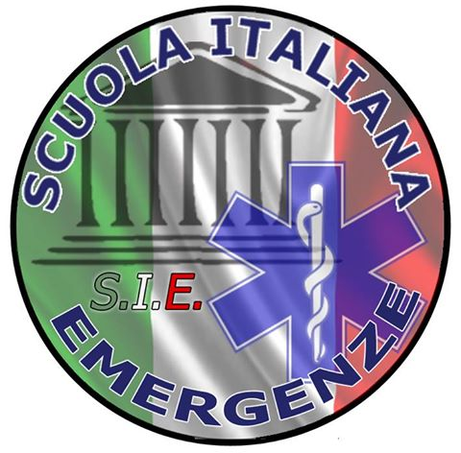



RICHIESTA ISCRIZIONE CORSO PICC E MIDLINE

Il sottoscritto/a__________________________________ Nato/a a _______________________il __________________________ residente a _____________________ (_______)
alla via _______________________N° _________ CAP __________

E-mail: ___________________________________________tel __________________________________
C.F ____________________________________ - PROFESSIONE __________________________
CHIEDE DI PARTECIPARE AL SEGUENTE
ESECUTORE ACCESSI ECOGUIDATI PICC E MIDLINE
IL CORSO E’ PREVISTO PER IL GIORNO 6 FEBBRAIO 2021 ore 9.00 fino alle 16.30 circa
PRESSO ALLA VIA NAPOLI ° 16 angolo supermercato Crai.
Sono inclusi 33 crediti ecm in fad € 89.00 è il costo del corso.
Linee guida SIAATIP-SUA.

Ho letto le informazioni riportare sul sito WWW.SIEMERGENZE.IT

PAGAMENTO : 50% O SALDO ANTICIPATO
Allegare copia ricevuta*
INVIARE IL MODELLO e-mail : siemergenze@libero.it
Coordinate per pagamento :

BONIFICO BANCARIO :
IBAN: IT49A0311139920000000020394.

INTESTATO : SCUOLA ITALIANA EMERGENZE

Programma del corso con rilascio certificazione internazionale:
Programma:ore 8:30 registrazione. Ore 9 e 30 VAD: classificazione-materiali-indicazione ORE 11:30 TECNICA DI IMPIANTO PICC E MIDLINE:valutazione ecografica dei vasi e puntura ecoguidata. Ore 12: 30 PREVENZIONE DELLE COMPLICANZE DEI PICC E MIDLINE: complicanze precoci e tardive, gestione della medicazione e delle linee infusionali. Ore 13:30 Pausa pranzo ore14:30 SKILL STATIONS : identificazione dei vasi profondi con ecografo portatile su discente volontario e venipuntura ecoguidata su simulatore biologico. Ore 16:30 chiusura dei lavori.
SCUOLA ITALIANA EMERGENZE TEL. 3277880210-

LUOGO E DATA ___________________ FIRMA ________________________

